**1. Технология монтажа центробежного насоса.**

**1.1. Принцип действия насосов.**

Насосами называют гидравлические машины, предназначенные для перемещения жидкостей. Насос совершает свою работу за счёт энергии двигателя. Часть этой энергии затрачивается на преодоление гидравлических и механических сопротивлений, другая – на создание избыточного давления (разрежения), за счёт которого жидкость перемещается от насоса к месту её потребления.

Во всех отраслях промышленности применяют насосы различных конструкций. Наиболее распространены лопастные насосы – центробежные, осевые и вихревые. При необходимости создания высокого напора жидкости или точной её дозировки применяют насосы объёмного типа – поршневые и роторные.

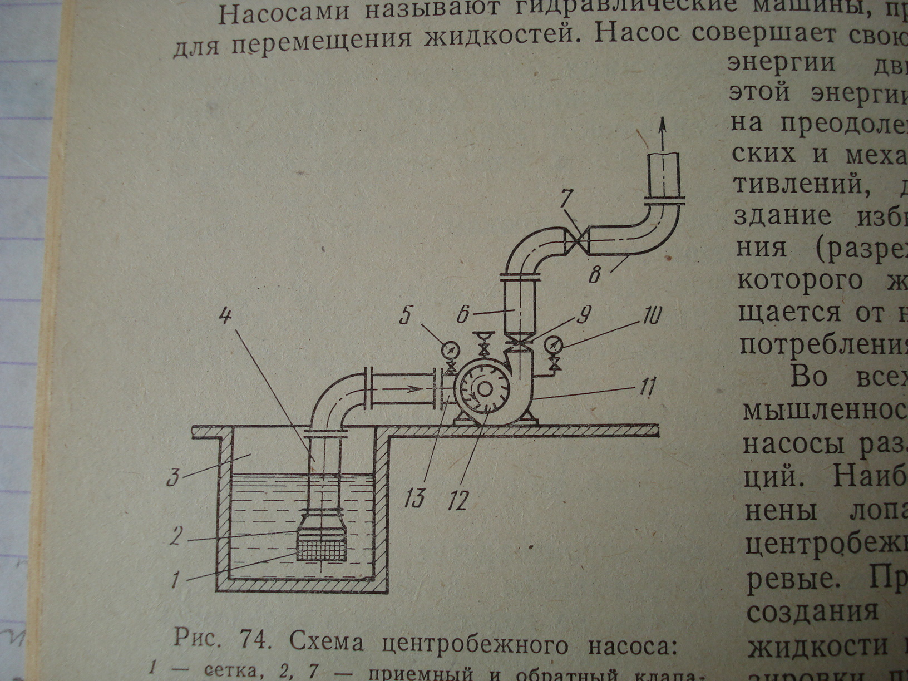

Рис.1. Схема центробежного насоса: 1-сетка, 2, 7-приёмный и обратный клапан, 3-резервуар, 4, 8-всасывающий и нагнетательный трубопроводы, 5-вакуумметр, 6, 13-патрубки, 9-задвижка, 10-маноматр, 11-насос, 12-рабочее колесо.

**Центробежные насосы** (рис.1) просты по конструкции и удобны в эксплуатации. Главными частями центробежного насоса являются рабочее колесо с изогнутыми лопатками, посаженное на валу, и неподвижный корпус насоса спиральной формы, изолирующий колесо от внешней среды. Корпус насоса имеет патрубки для присоединения его к всасывающему и нагнетательному трубопроводам. Между всасывающим патрубком корпуса и колесом во избежание циркуляции жидкости внутри насоса устроено лабиринтное уплотнение. Для пуска центробежного насоса всасывающий трубопровод и корпус насоса должны быть залиты жидкостью, так как возникающая при вращении рабочего колеса центробежная сила из-за небольшой плотности воздуха (по сравнению с плотностью жидкости) недостаточна для создания требуемого разрежения. Для того чтобы залитая жидкость не уходила в резервуар, служит приёмный клапан. Сетка предохраняет насос от загрязнения, а также от попадания в него посторонних предметов, которые могут вызвать поломку.

При вращении рабочего колеса жидкость, залитая в насос перед его пуском, увлекается лопатками, под действием центробежной силы движется от центра колеса к периферии вдоль лопаток и подается через спиральную камеру в нагнетательную трубу. Поэтому на входе в колесо в том месте, где всасывающая труба соединяется с корпусом насоса, создаётся разрежение, под действием которого вода из резервуара всасывается в насос. Таким образом, создаётся непрерывное движение жидкости из резервуара через всасывающую трубу, насос, задвижку, обратный клапан в нагнетательную трубу. На насосе устанавливают вакуумметр и манометр.

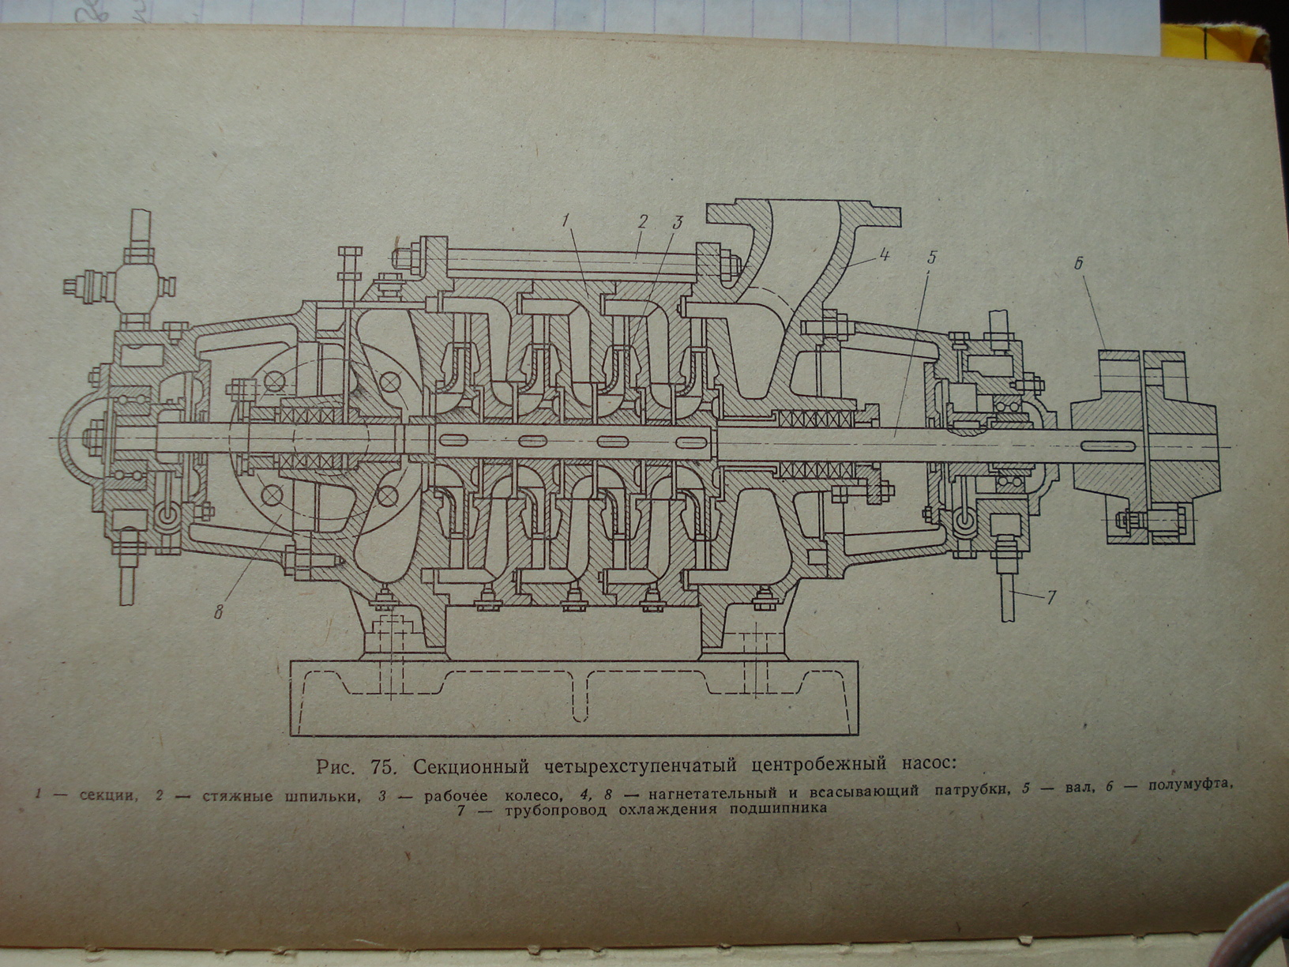

Рис.2. Секционный четырёхступенчатый центробежный насос: 1-секции, 2-стяжные шпильки, 3-рабочее колесо, 4, 8-нагнетатальный и всасывающий патрубки, 5-вал, 6-полумуфта, 7-трубопровод охлаждения подшипника.

Центробежные насосы различают:

* + по числу колес – одноколесные или одноступенчатые и многоколесные или многоступенчатые (до 10–12 колес);
  + по создаваемому давлению: низкого давления – до 0,2МПа, среднего давления – до 0,6МПа, высокого давления – свыше 0,6МПа;
  + по способу подвода жидкости к колесу – с односторонним и двусторонним подводом жидкости к колесу;
  + по расположению вала насоса – горизонтальные (наиболее распространённые) и вертикальные (применяются главным образом для откачки воды из глубоких скважин);
  + по способу разъёма корпуса: с горизонтальным разъёмом – корпус делится на верхнюю и нижнюю части и с вертикальным разъёмом – секционные (рис.2), корпус которых состоит из секций, стягивающихся между собой стяжными шпильками.

Центробежный насос типа В (рис.3) – вертикальный, одноступенчатый, с рабочим колесом одностороннего входа, предназначен для перекачки воды или другой чистой жидкости при напоре до 90м столба жидкости. Входной патрубок насоса отлит вместе с нижней крышкой и направлен вертикально вниз, напорный патрубок – горизонтально. Корпус насоса имеет верхнюю и нижнюю крышки, изготовленные из чугуна или стали, рабочее колесо насоса чугунное, вал насоса стальной. Корпус насоса опирается двумя лапами на фундаментные плиты. Рабочее колесо насоса скреплено призматической шпонкой и гайкой с шайбами. Колпак служит для лучшего направления потока. У входа жидкости в рабочее колесо между нижней крышкой и колесом установлены кольца – стальное защитное и чугунное уплотняющее. Сальник насос состоит из корпуса, крышки и промасленной хлопчатобумажной набивки. Сальник набивают с помощью втулки. На верхней крышке установлен направляющий подшипник с водяной смазкой. Осевая нагрузка, масса ротора электродвигателя, трансмиссия вала и рабочего колеса насоса воспринимаются опорным подшипником электродвигателя. Валы насоса и электродвигателя соединены с помощью муфт и трансмиссионного вала.

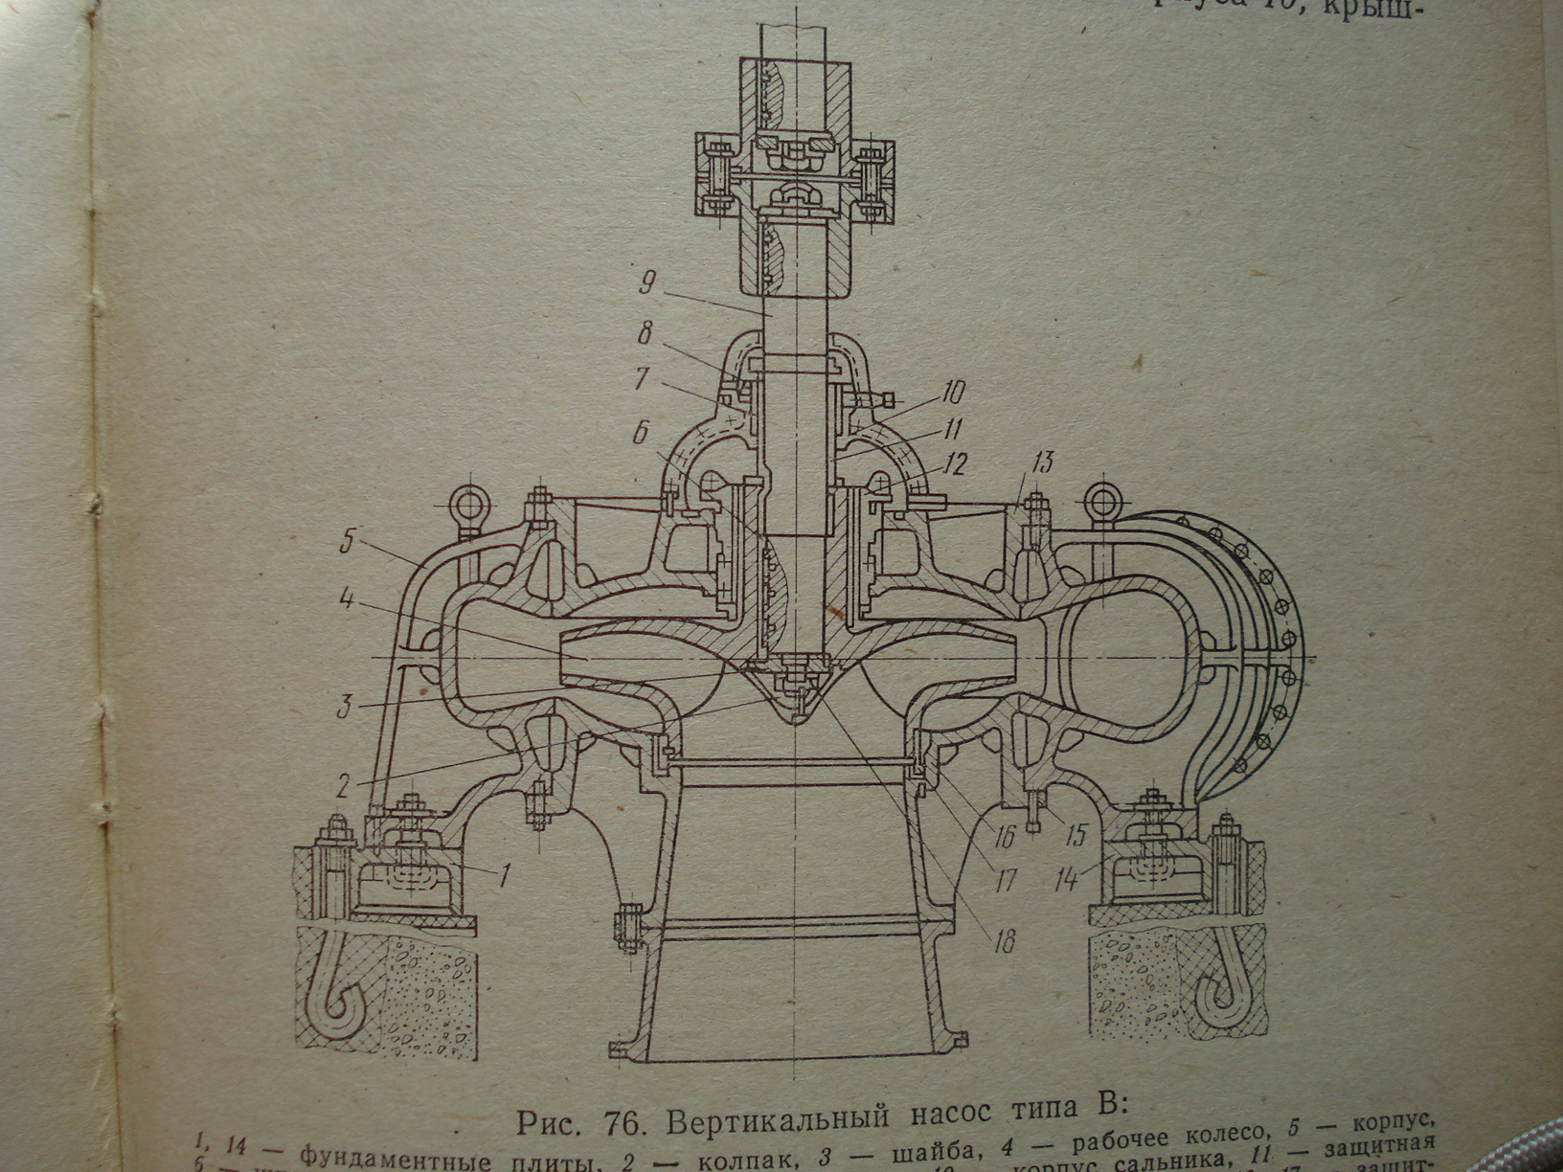

Рис.3. Вертикальный насос типа В: 1, 14-фундаментные плиты, 2-колпак, 3-шайба, 4-рабочее колесо, 5-корпус, 6-шпонка, 7-набивка, 8-крышка, 9-вал, 10-корпус сальника, 11-защитная втулка, 12-подшипник, 13, 15-верхняя и нижняя крышки корпуса, 16, 17-защитное и уплотняющее кольца, 18-гайка.

**1.2. Монтаж центробежных насосов.**

Насосы поставляют на место монтажа, как правило, в полностью собранном виде, законсервированными таким образом, чтобы не требовалось разборки при расконсервации и монтаже. До начала монтажа производится проверка исправности и комплектности насоса внешним осмотром.

**Монтаж горизонтальных насосов.** Монтаж центробежных горизонтальных насосов начинают с установки плит или рам на фундамент и выверки их в плане, по высоте и горизонтали. Допускаются отклонения плиты (рамы) в плане и по высоте до 10мм, а от горизонтали – 0,1мм на 1м длины плиты.

Сборочные единицы насосов устанавливают на общей раме (рис.4,а) или на отдельных плитах (рис.4,б). Если горизонтальный насос поступает на монтаж отдельными сборочными единицами, то в агрегатах без редуктора электродвигатель центруют к выверенному и закреплённому на раме насосу, а в агрегатах с редуктором насос и электродвигатель – к выверенному и закреплённому редуктору. В агрегатах с трубопроводом насос центруют к закреплённому трубоприводу; в агрегатах с гидромуфтой редуктор, насос и электродвигатель – к выверенной и закреплённой гидромуфте.

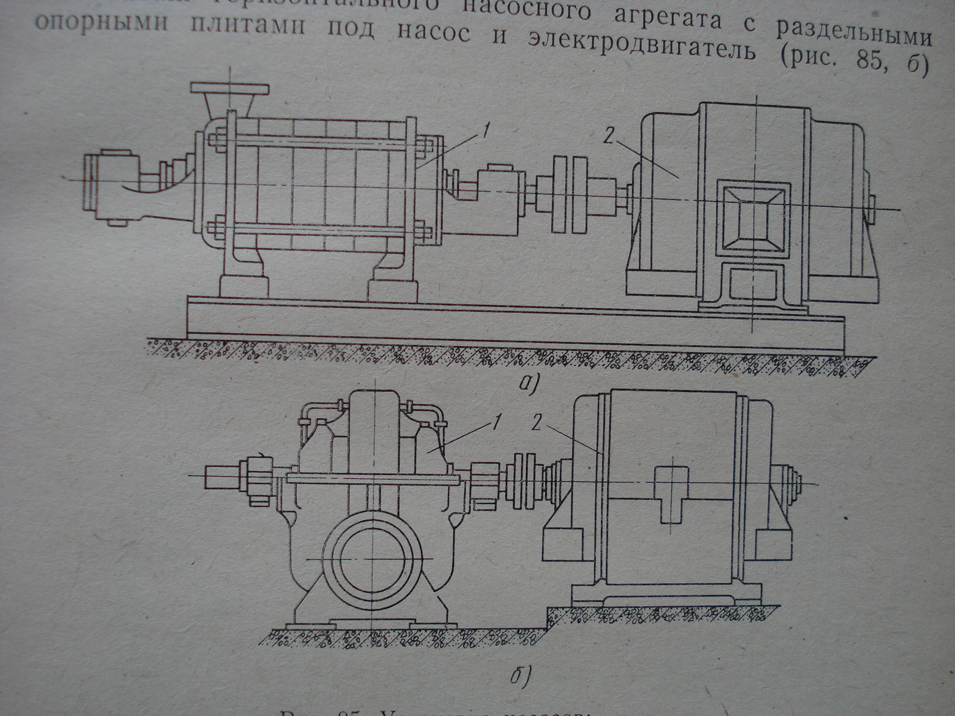

Рис.4. Установка насосов: а-на общей раме, б-на раздельных фундаментных плитах; 1-насос, 2-электродвигатель.

При центровке насосных агрегатов с клиноременной передачей следят за тем, чтобы оси валов электродвигателя и насоса были параллельны, а канавки шкивов расположены без смещения один относительно другого.

Монтаж горизонтального насосного агрегата с раздельными опорными плитами под насос и электродвигатель (рис.4,б) обычно начинают с установки на фундамент насоса вместе с опорной плитой или рамой, выверяют её и крепят к фундаменту. После этого насос является базой, к которой центруют электродвигатель.

Горизонтальные насосные агрегаты на общей фундаментной раме или раздельных плитах перед подливкой бетонной смесью выверяют по высотным отметкам относительно репера или насечки по высоте. Кроме того, проверяют положение насосного агрегата по осям в плане и в горизонтальной плоскости. Для этого натягивают горизонтально-продольные и поперечные струны. На струны вешают отвесы так, чтобы они совпали с соответствующими насечками, нанесёнными на фундаменте. На натянутых и закреплённых продольных струнах каждого насоса с обеих сторон вешают отвесы так, чтобы один отвес совпал с центром всасывающего патрубка насоса и насечкой, нанесённой на фундаменте, второй отвес – с осью электродвигателя и насечкой. Поперечную струну следует натягивать, если в цехе одновременно устанавливают два или несколько насосов в одном ряду. При этом отвесы, опушенные с натянутой струны, должны совпасть с центрами нагнетательных патрубков.

При монтаже насосов, работающих на горячих жидкостях, обязательно проверяют зазоры в продольных шпонках и между дистанционной втулкой и отверстиями в лапах насоса.

Наиболее ответственной операцией при монтаже горизонтальных насосных агрегатов является центровка валов по полумуфтам. При проверке по полумуфтам валы устанавливают так, чтобы торцовые плоскости полумуфт были параллельны и расположены концентрично. Для этого необходимо совпадение образующих цилиндрических поверхностей обеих полумуфт и равенство зазоров между их торцами в любом положении. Зазоры по окружности полумуфт принято называть радиальными, а между торцовыми плоскостями полумуфт – осевыми.

После центровки агрегатов подливают бетонную смесь, набивают сальники, монтируют смазочную систему, если она имеется, присоединяют трубопроводы. Затем насосные агрегаты испытывают вхолостую и под нагрузкой.

**Монтаж вертикальных насосов** производят как в собранном, так и в разобранном виде. Наиболее сложен монтаж насоса, поступающего на площадку в разобранном виде. Перед такой установкой насоса (рис.5) проверяют фундамент под насос и через проём для электродвигателя на нижний этаж к месту монтажа подают сборочные единицы.

Сначала устанавливают фундаментные плиты насоса и предварительно выверяют их по высотной отметке металлической линейкой, в горизонтальной плоскости – уровнем. Отклонения не должны превышать по вертикальной отметке ±1мм; по горизонтальной плоскости – 0,3мм на 1м. Затем устанавливают и закрепляют болтами корпус насоса. На верхний этаж подают статор электродвигателя с закреплёнными нижней крестовиной и фундаментными плитами и устанавливают его на заданной отметке. Статор в горизонтальном положении выверяют уровнем с ценой деления 0,1мм на 1м, который помещают на верхнем кольце корпуса. Отклонения не должны превышать по вертикальной отметке +1мм; по горизонтальной плоскости – 0,1мм на 1м.

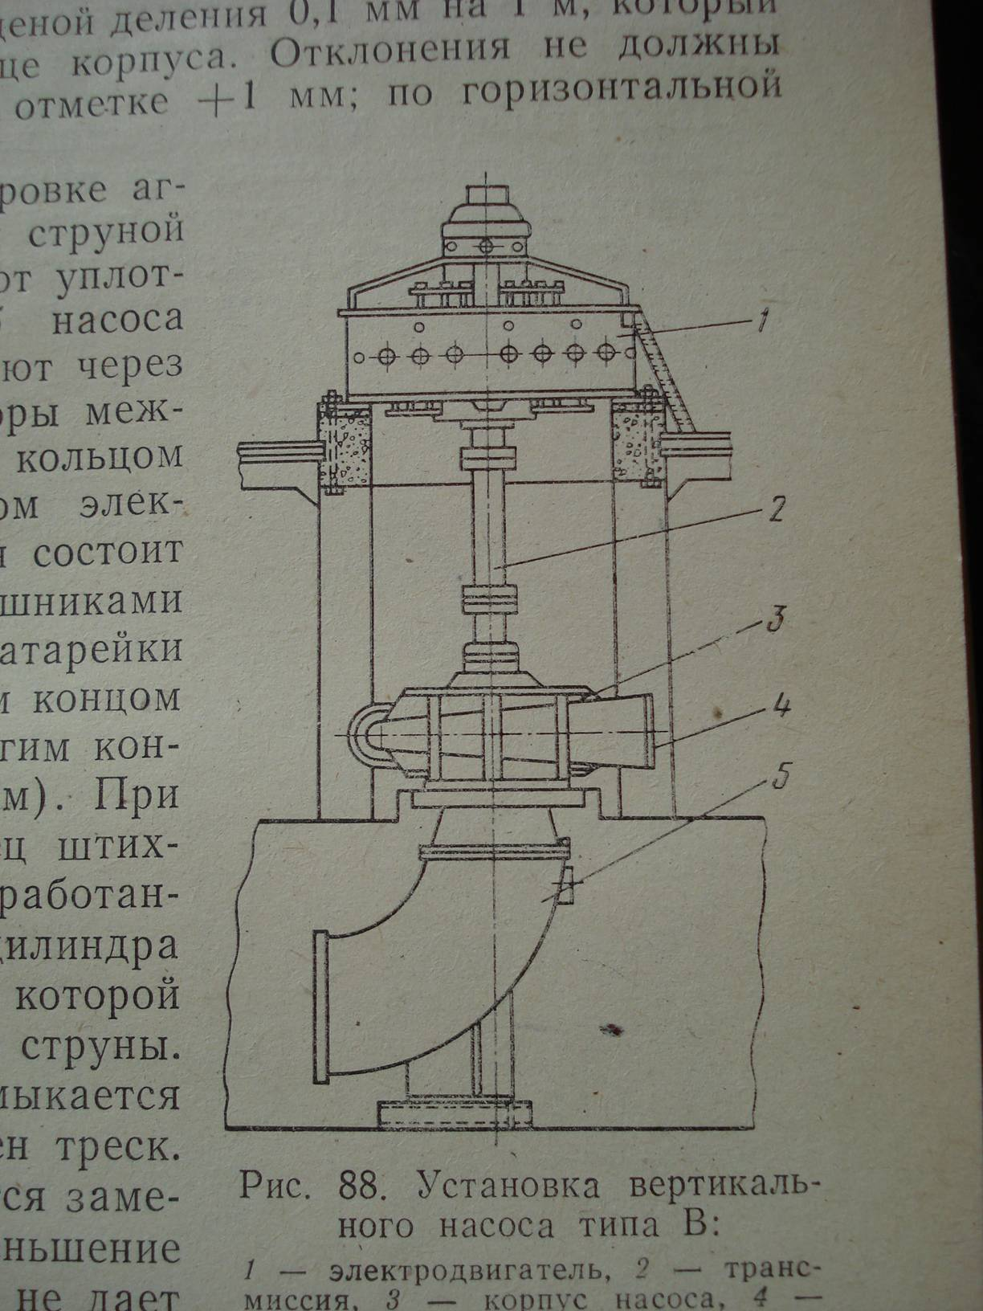

Рис.5. Установка вертикального насоса типа В: 1-электродвигаетль, 2-трансмиссия, 3-корпус насоса, 4-напорный патрубок, 5-входной патрубок.

Затем приступают к центровке агрегата по вертикальной оси струной и отвесом. За базу принимают уплотняющее кольцо корпуса насоса (рис.6). Струну натягивают через центр насоса и статора. Зазоры между струной и уплотняющим кольцом насоса замеряют штихмассом электроакустическим методом. Он состоит в том, что цепь с радионаушниками и источником тока в виде батарейки для карманного фонаря одним концом присоединяют к струне, а другим концом к раме (или цилиндрам). При замерах соосности один конец штихмасса устанавливают на обработанную поверхность рамы или цилиндра и подбирают его длину, при которой второй конец легко касается струны. В момент касания цепь замыкается и в наушниках слышен треск. Расстояние до струны считается замеренным правильно, если уменьшение длины штихмасса на 0,02мм не дает контакта в цепи наушников. Несоосность рамы и цилиндра не должна превышать 0,15–0,2мм. После предварительной центровки насоса и статора подливают бетонной смесью фундаментные болты, а когда бетон затвердеет, агрегат центруют окончательно. Допустимые отклонения по соосности не должны превышать 0,03–0,05мм.

Ротор насоса устанавливают на нижнюю крышку корпуса. После этого ставят верхнюю крышку насоса с вкладышами подшипника и предварительно выверяют вертикальность вала насоса равным уровнем; допустимое отклонение от вертикали не более 0,04мм на 1м. указанной точности добиваются путем установки в зазор между шейкой вала и вкладышами подшипника полуколец, заранее изготовленных из металлических пластин толщиной 0,1–0,4мм. После предварительной выверки вертикальности вала монтируют трансмиссии. Затем собирают электродвигатель и проверяют зазоры межжелезного пространства между ротором и статором вверху и внизу в четырех диаметрально противоположных точках. Зазоры (рис.7) не должны превышать ±10% проектного размера. Несоосность ротора по отношению к статору можно устранить передвижением вала ротора по сегментам подпятника опорного подшипника с помощью прижимных болтов.

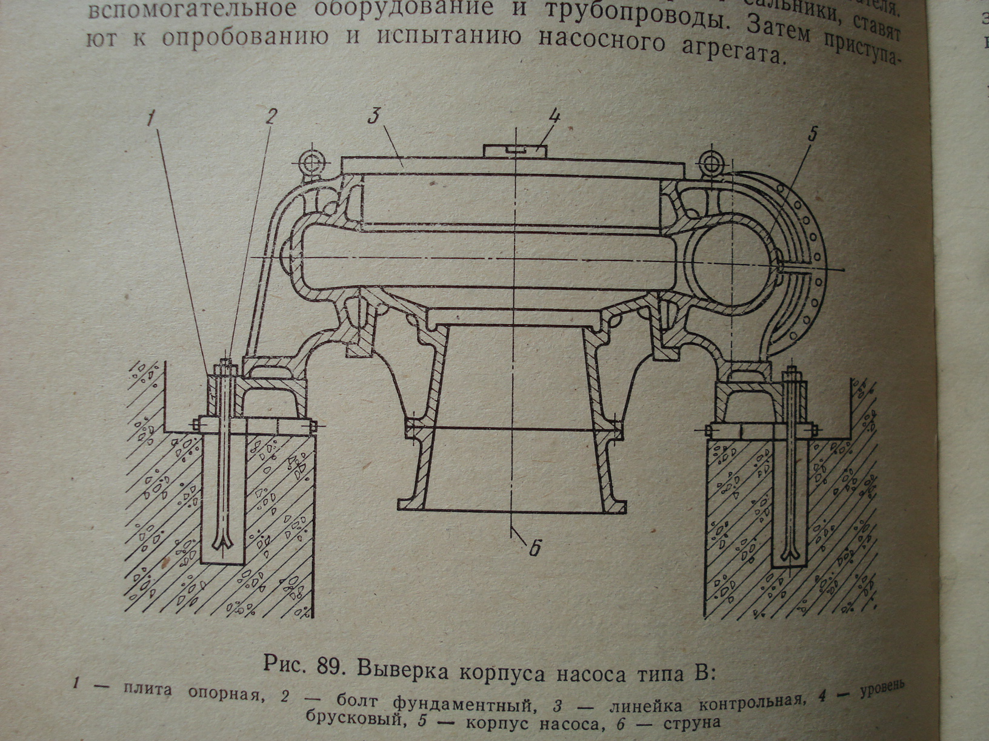

Рис.6. Выверка корпуса насоса типа В: 1-плита опорная, 2-болт фундаментный, 3-линейка контрольная, 4-уровень брусковый, 5-корпус насоса, 6-струна.

После выверки вертикальности вала и зазоров в подшипниках подливают бетонную смесь под плиты насоса и электродвигателя. После затвердения бетонной смеси перебирают сальники, ставят вспомогательное оборудование и трубопроводы. Затем приступают к опробованию и испытанию насосного агрегата.

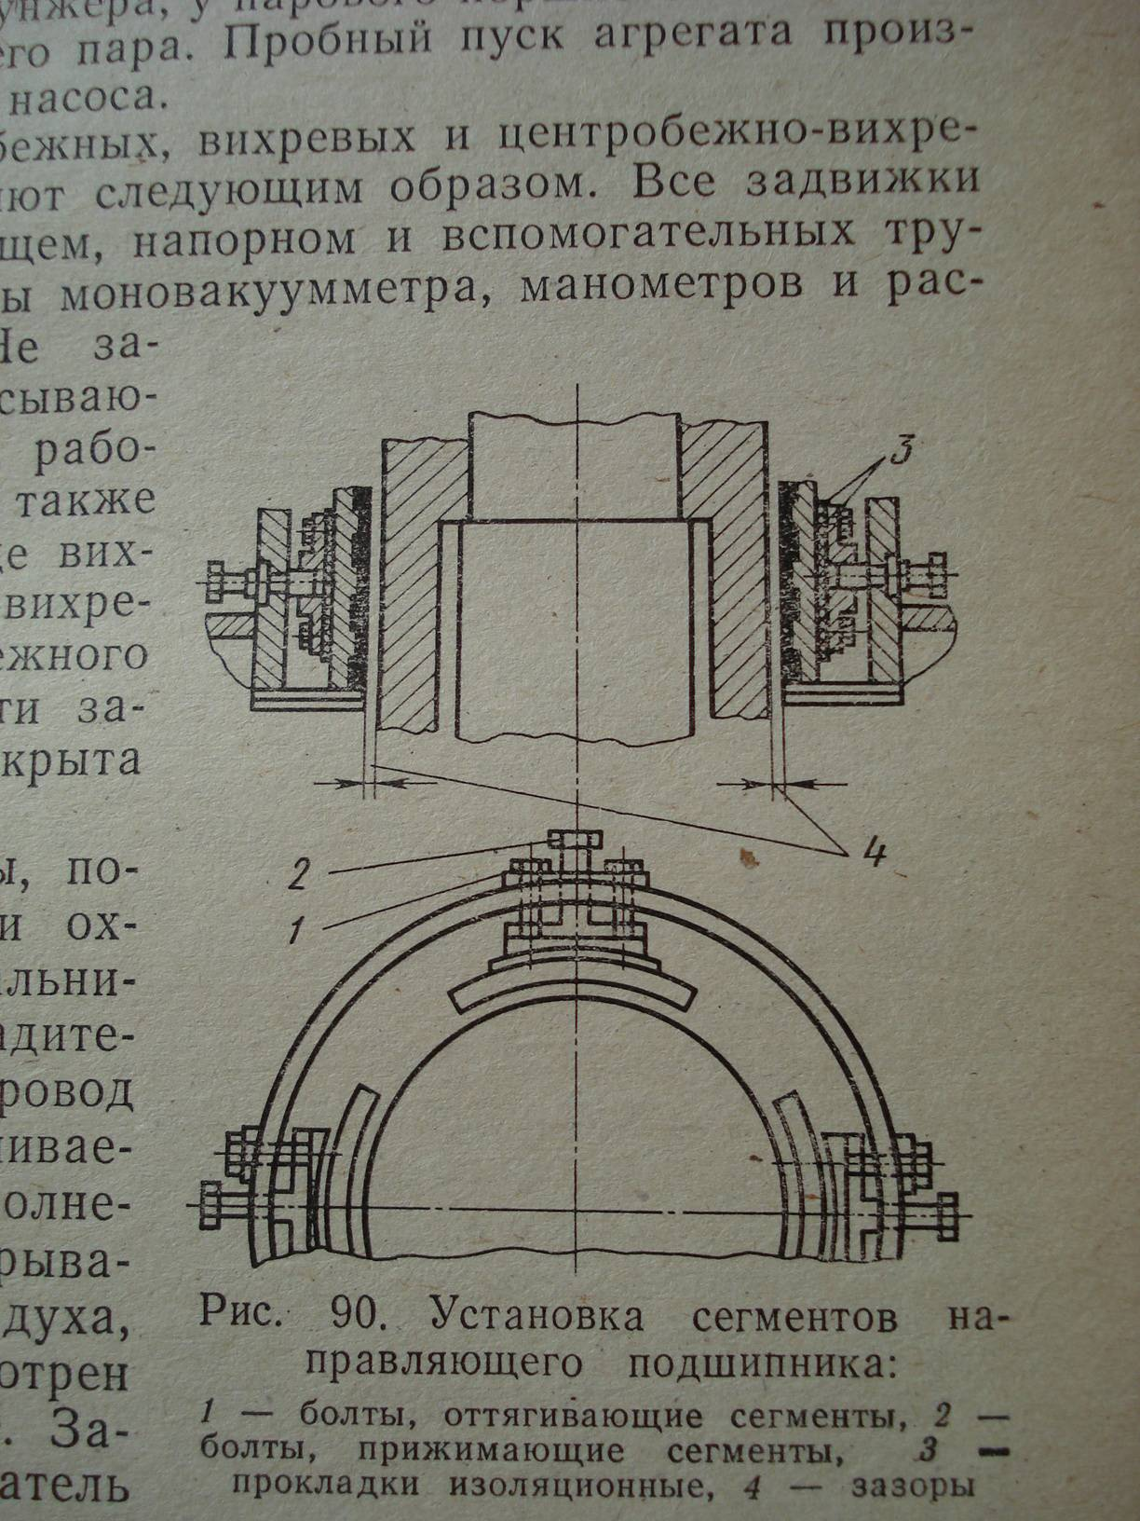

Рис.7. Установка сегментов направляющего подшипника: 1-болты, оттягивающие сегменты, 2-болты, прижимающие сегменты, 3-прокладки изоляционные, 4-зазоры.

**1.3. Испытания насосов.**

К пуску и опробованию насосных агрегатов должны быть закончены работы по устройству верхнего покрытия пола и вентиляции, монтаж всего оборудования трубопроводов насосного агрегата, КИП и автоматических устройств, смазочных систем, электромонтажные работы и др.

При подготовке агрегата к пуску проверяют затяжку всех крепежных изделий, удаляют пыль и грязь и продувают сжатым воздухом смазочные системы трубопроводов. Затем через сетку заливают чистое масло в картер насоса, редуктор и зубчатые муфты, проверяют затяжку сальников. Муфту вручную приводят в движение, при этом вращение ротора или коленчатого вала и ход поршней или плунжеров насоса должен быть плавным и без рывков. Насосы, предназначенные для перекачки горячих жидкостей, перед пуском прогревают паром, температура которого может быть на 40оС ниже температуры перекачиваемой жидкости. Напор жидкости и производительность агрегата регулируют у центробежного насоса задвижкой, установленной на напорном трубопроводе. Пробный пуск агрегата производят при малой нагрузке насоса.

Пуск в работу центробежных агрегатов осуществляют следующим образом. Все задвижки или вентили на всасывающем напорном и вспомогательных трубопроводах, а также краны вакуумметра, манометров и расходомеров закрывают. Не закрывают задвижку на всасывающем трубопроводе насоса. У центробежного агрегата при необходимости задвижка может быть закрыта только на 80%.

Затем открывают краны, подающие смазывающую или охлаждающую жидкости к сальнику, подшипникам или охладителю. Всасывающий трубопровод и насос заполняют перекачиваемой жидкостью. После заполнения насоса жидкостью закрывают кран для выпуска воздуха, и если у агрегата предусмотрен байпас, то его открывают. Затем включают электродвигатель агрегата и открывают краны манометров.

Запрещается пуск насосов без воды или перекачиваемой жидкости и с отключённой системой охлаждения. Не допускается работа центробежного насоса при закрытой задвижке на напорном трубопроводе более 2–3минут.

Когда частота вращения вала центробежного насоса достигнет предусмотренной, а манометр при напорном патрубке будет показывать номинальное давление, необходимо открыть задвижку на напорном трубопроводе и закрыть байпас (если он предусмотрен). Напорную задвижку следует открывать постепенно, чтобы прохождение жидкости было минимальным, что исключает нагрев корпуса насоса и электродвигателя. При открытии напорной задвижки необходимо следить за равномерным возрастанием нагрузки электродвигателя до рабочего режима. В случае его перегрузки нужно немедленно остановить агрегат для выявления причин. При остановке агрегата сначала медленно перекрывают задвижку на всасывающем (если она предусмотрена) трубопроводе, затем задвижку на напорном трубопроводе и выключают электродвигатель.

Во время работы агрегата необходимо следить за показаниями контрольно-измерительных приборов. Повышенное давление указывает на большое сопротивление в напорном трубопроводе, вызванное его засорением или неполным открытием напорной задвижки.

При нормальной работе насоса стрелки приборов, за исключением вольтметра, должны равномерно колебаться относительно значения измеряемого параметра; скачки стрелок показывают, что насос подсасывает воздух. В этом случае необходимо устранить негерметичность стыков всасывающего трубопровода.

Повышенная сила тока (показание амперметра) по сравнению с паспортным значением указывает на неисправность в насосе (заедание ползунов, перетяжка шатунных подшипников, сальников, штоков), неправильную сборку редуктора и т.п.

При появлении резких стуков и чрезмерного нагревания корпуса насос следует немедленно остановить для устранения неисправностей.

В процессе опробования агрегатов необходимо обеспечить: работу агрегата без стука и чрезмерного шума, а также без утечек перекачиваемых, смазывающих и охлаждающих жидкостей в стыковых соединениях деталей и сборочных единиц; температуру масла в картерах или масляных ваннах (баках) не выше 60оС; нагрев подшипников и трущихся поверхностей деталей и сборочных единиц агрегата (при перекачке холодной жидкости) не выше 65оС. Если в каком-либо подшипнике температура будет выше указанной, то необходимо проверить качество масла и поступление его в подшипник.

Опробование насоса считается законченным при достижении устойчивой работы агрегата в течение 2ч. После опробования насосные агрегаты проходят индивидуальное испытание под рабочей нагрузкой в течение 4ч.